
Об утверждении регламентов государственных услуг и признании утратившими силу некоторых постановлений акимата Карагандинской области
Утративший силу
Постановление акимата Карагандинской области от 27 августа 2014 года № 44/02. Зарегистрировано Департаментом юстиции Карагандинской области 1 октября 2014 года № 2778. Утратило силу постановлением акимата Карагандинской области от 2 сентября 2015 года № 50/06
Сноска. Утратило силу постановлением акимата Карагандинской области от 02.09.2015 № 50/06 (вводится в действие по истечении десяти календарных дней после дня его первого официального опубликования).
Примечание РЦПИ:
В тексте документа сохранена пунктуация и орфография оригинала.
В соответствии с Экологическим кодексом Республики Казахстан от 9 января 2007 года, Законами Республики Казахстан от 23 января 2001 года "О местном государственном управлении и самоуправлении в Республике Казахстан", от 9 июля 2004 года "Об охране, воспроизводстве и использовании животного мира", от 15 апреля 2013 года "О государственных услугах", постановлением Правительства Республики Казахстан от 26 июня 2014 года № 702 "Об утверждении стандартов государственных услуг, оказываемых Министерством окружающей среды и водных ресурсов Республики Казахстан, внесении изменений и дополнений в некоторые решения Правительства Республики Казахстан и признании утратившими силу некоторых решений Правительства Республики Казахстан" акимат Карагандинской области ПОСТАНОВЛЯЕТ:
1. Утвердить прилагаемые:
1) регламент государственной услуги "Выдача разрешений на эмиссии в окружающую среду для объектов II, III и IV категории";
2) регламент государственной услуги "Выдача заключений государственной экологической экспертизы для объектов II, III и IV категорий";
3) регламент государственной услуги "Принятие местными исполнительными органами области решения по закреплению охотничьих угодий и рыбохозяйственных водоемов и (или) участков за пользователями животным миром и установлению сервитутов для нужд охотничьего и рыбного хозяйства".
2. Признать утратившими силу некоторые постановления акимата Карагандинской области согласно приложению к настоящему постановлению.
3. Контроль за исполнением настоящего постановления возложить на курирующего заместителя акима Карагандинской области.
4. Настоящее постановление вводится в действие по истечении десяти календарных дней после дня его первого официального опубликования.
Аким Карагандинской области Н. Абдибеков
Приложение
к постановлению акимата
Карагандинской области
от 27 августа 2014 года
№ 44/02
Перечень утративших силу некоторых постановлений
акимата Карагандинской области
1. Постановление акимата Карагандинской области от 22 мая 2013 года № 29/01 "Об утверждении регламента электронной государственной услуги "Выдача разрешений на эмиссии в окружающую среду для объектов II, III и IV категории" (зарегистрировано в Реестре государственной регистрации нормативных правовых актов № 2351, опубликовано в газетах "Индустриальная Караганда" № 102-103 и "Орталық Қазақстан" № 124-125 от 23 июля 2013 года).
2. Постановление акимата Карагандинской области от 22 мая 2013 года № 29/02 "Об утверждении регламента электронной государственной услуги "Выдача заключений государственной экологической экспертизы для объектов II, III и IV категории" (зарегистрировано в Реестре государственной регистрации нормативных правовых актов № 2352, опубликовано в газетах "Индустриальная Караганда" № 102-103 и "Орталық Қазақстан" № 124-125 от 23 июля 2013 года).
3. Постановление акимата Карагандинской области от 13 июня 2013 года № 36/01 "Об утверждении регламента государственной услуги "Принятие местными исполнительными органами области решения по закреплению охотничьих угодий и рыбохозяйственных водоемов и (или) участков за пользователями животным миром и установлению сервитутов для нужд охотничьего и рыбного хозяйства" (зарегистрировано в Реестре государственной регистрации нормативных правовых актов № 2360, опубликовано в газетах "Индустриальная Караганда" № 106 и "Орталық Қазақстан" № 128-129 от 27 июля 2013 года).
Утвержден
постановлением акимата
Карагандинской области
от 27 августа 2014 года
№ 44/02
Регламент государственной услуги
"Выдача разрешений на эмиссии в окружающую среду для объектов II, III и IV категории"
1. Общие положения
1. Государственная услуга "Выдача разрешений на эмиссии в окружающую среду для объектов II, III и IV категории" (далее – государственная услуга) оказывается местным исполнительным органом области (далее – услугодатель).
Прием заявлений и выдача результатов оказания государственной услуги осуществляется через:
1) канцелярию услугодателя;
2) центр обслуживания населения (далее - ЦОН);
3) веб-портал "электронного правительства" www.e.gov.kz (далее - портал).
2. Форма оказания государственной услуги: электронная (частично автоматизированная) и (или) бумажная.
3. Результат оказания государственной услуги – разрешение, переоформление разрешения на эмиссии в окружающую среду для объектов II, III и IV категорий либо мотивированный ответ услугодателя об отказе в дальнейшем рассмотрении заявления в форме электронного документа, удостоверенного электронной цифровой подписью (далее - ЭЦП) уполномоченного должностного лица.
Форма представления результата оказания государственной услуги: бумажная и электронная.
На портале результат оказания государственной услуги направляется в "личный кабинет" в форме электронного документа, подписанного ЭЦП уполномоченного лица услугодателя.
2. Описание порядка действий структурных подразделений (работников) услугодателя в процессе оказания государственной услуги
4. Основанием для начала процедуры (действия) по оказанию государственной услуги при обращении к услугодателю:
является заявка для получения разрешения на бумажном носителе по форме согласно приложению 1 стандарта государственной услуги "Выдача разрешений на эмиссии в окружающую среду для объектов II, III и IV категории", утвержденного постановлением Правительства Республики Казахстан от 26 июня 2014 года № 702 "Об утверждении стандартов государственных услуг, оказываемых Министерством окружающей среды и водных ресурсов Республики Казахстан, внесении изменений и дополнений в некоторые решения Правительства Республики Казахстан и признании утратившими силу некоторых решений Правительства Республики Казахстан (далее - Стандарт);
при обращении в ЦОН или портал: запрос для получения разрешения по форме согласно приложению 1 Стандарта в форме электронного документа, удостоверенного ЭЦП работника ЦОНа или услугополучателя.
5. Содержание каждой процедуры (действия), входящей в состав процесса оказания государственной услуги, длительность их выполнения:
1) услугополучатель (либо его представитель по доверенности) предоставляет услугодателю документы согласно пункта 9 Стандарта;
2) сотрудник канцелярии услугодателя регистрирует документы, подтверждает принятие заявления отметкой на его копии с указанием даты приема пакета документов и предоставляет документы руководителю услугодателя (не более 15 (пятнадцати) минут). Результатом процедуры (действия) по оказанию государственной услуги является регистрация в журнале входящей корреспонденции;
3) руководитель услугодателя рассматривает документы и направляет ответственному исполнителю (не более 15 (пятнадцати) минут). Результатом процедуры (действия) по оказанию государственной услуги является передача документов на исполнение;
4) ответственный исполнитель услугодателя рассматривает документы, подготавливает и предоставляет руководителю услугодателя: разрешение (не более 1 (одного) месяца), переоформление разрешения на эмиссии в окружающую среду для объектов II, III и IV категорий (в течение 1 (одного) месяца); мотивированный ответ об отказе в дальнейшем рассмотрении заявления (в течение 15 (пятнадцати) календарных дней). Результатом процедуры (действия) результата государственной услуги является подготовка выходного документа;
5) руководитель услугодателя подписывает и направляет разрешение, переоформление разрешения на эмиссии в окружающую среду для объектов II, III и IV категорий либо мотивированный ответ об отказе в дальнейшем рассмотрении заявления сотруднику канцелярии услугодателя (не более 15 (пятнадцати минут). Результатом процедуры (действия) по оказанию государственной услуги является подписание результата государственной услуги и передача его в канцелярию услугодателя;
6) сотрудник канцелярии услугодателя регистрирует и выдает разрешение, переоформление разрешения на эмиссии в окружающую среду для объектов II, III и IV категорий либо мотивированный ответ услугодателя об отказе в дальнейшем рассмотрении заявления услугополучателю (не более 15 (пятнадцати минут). Результатом процедуры (действия) является выдача результата государственной услуги.
3. Описание порядка взаимодействия структурных подразделений (работников) услугодателя в процессе оказания государственной услуги
6. Перечень структурных подразделений (работников) услугодателя, которые участвуют в процессе оказания государственной услуги:
1) сотрудник канцелярии услугодателя;
2) руководитель услугодателя;
3) ответственный исполнитель услугодателя.
7. Описание последовательности процедур (действий) между структурными подразделениями (работниками) с указанием длительности каждой процедуры (действия) сопровождается блок-схемой согласно приложению 1 к настоящему регламенту государственной услуги:
1) услугополучатель (либо его представитель по доверенности) предоставляет услугодателю документы согласно пункта 9 Стандарта;
2) сотрудник канцелярии услугодателя регистрирует документы, и предоставляет документы руководителю услугодателя (не более 15 (пятнадцати) минут);
3) руководитель услугодателя рассматривает документы и направляет ответственному исполнителю (не более 15 (пятнадцати) минут);
4) ответственный исполнитель услугодателя рассматривает документы, подготавливает и предоставляет руководителю услугодателя: разрешение (не более 1 (одного) месяца), переоформление разрешения на эмиссии в окружающую среду для объектов II, III и IV категорий (в течение 1 (одного) месяца) или мотивированный ответ об отказе в дальнейшем рассмотрении заявления (в течение 15 (пятнадцати) календарных дней);
5) руководитель услугодателя подписывает и направляет разрешение, либо мотивированный ответ об отказе в дальнейшем рассмотрении заявления сотруднику канцелярии услугодателя (не более 15 (пятнадцати) минут);
6) сотрудник канцелярии услугодателя регистрирует и выдает разрешение, переоформление разрешения на эмиссии в окружающую среду для объектов II, III и IV категорий либо мотивированный ответ об отказе в дальнейшем рассмотрении заявления (не более 15 (пятнадцати) минут).
4. Описание порядка взаимодействия с центром обслуживания
населения и (или) иными услугодателями, а также порядка использования информационных систем в процессе оказания государственной услуги
8. Описание порядка обращения и последовательности процедур (действий) услугополучателя через услугодателя:
1) процесс 1 – ввод сотрудником услугодателя логина и пароля (процесс авторизации) в портале для оказания государственной услуги;
2) условие 1 – проверка в портале подлинности данных о зарегистрированном сотруднике услугодателя через логин и пароль;
3) процесс 2 – формирование в портале сообщения об отказе в авторизации в связи с имеющимися нарушениями в данных сотрудника услугодателя;
4) процесс 3 – выбор сотрудником услугодателя государственной услуги, указанной в настоящем Регламенте, вывод на экран формы запроса для оказания государственной услуги и ввод сотрудником услугодателя данных услугополучателя;
5) процесс 4 – направление запроса через портал в государственную базу данных физических лиц/государственную базу данных юридических лиц о данных услугополучателя, а также о данных доверенности представителя услугополучателя;
6) условие 2 – проверка наличия данных услугополучателя в портале;
7) процесс 5 – формирование сообщения о невозможности получения данных в связи с отсутствием данных услугополучателя в портале;
8) процесс 6 – заполнение формы запроса в части отметки о наличии документов в бумажной форме и сканирование сотрудником услугодателя необходимых документов, предоставленных услугополучателем, и прикрепление их к форме запроса;
9) процесс 7 – регистрация запроса в портале и обработка услуги в портале;
10) условие 3 – проверка услугодателем соответствия услугополучателя требованиям и основаниям для выдачи разрешения;
11) процесс 8 – формирование сообщения об отказе в запрашиваемой государственной услуге в связи с имеющимися нарушениями в данных услугополучателя в портале;
12) процесс 9 – получение услугополучателем результата государственной услуги (разрешения на эмиссии в окружающую среду для объектов II, III и IV категории) сформированной в портале. Электронный документ формируется с использованием ЭЦП уполномоченного лица услугодателя.
9. Функциональные взаимодействия информационных систем, задействованных при оказании государственной услуги через услугодателя приведены диаграммой согласно приложению 2 к настоящему регламенту государственной услуги.
10. Описание порядка обращения в ЦОН с указанием длительности каждой процедуры (действия):
1) процесс 1 – ввод оператора ЦОН в портал логина и пароля (процесс авторизации) для оказании услуги (в течение 1 минуты);
2) процесс 2 – выбор оператором ЦОН, вывод на экран формы запроса для оказании государственной услуги и ввод оператором ЦОН данных услугополучателя (в течении 2-х минут);
3) процесс 3 – направление запроса через портал о данных услугополучателя;
4) условие 1 – проверка наличия данных услугополучателя в портале, данных доверенности (в течение 1 минуты);
5) процесс 4 – формирование сообщения о невозможности получения данных в связи с отсутствием данных услугополучателя в портале, данных доверенности (в течение 2-х минут);
6) процесс 5 – заполнение оператором ЦОН формы запроса в части отметки о наличии документов в бумажной форме и сканирование документов, представленных услугополучателем, прикрепление их к форме заявки, удостоверение посредством ЭЦП заполненной формы (введенных данных) запроса на оказание государственной услуги;
7) процесс 6 – направление электронного документа (запроса услугополучателя) удостоверенного (подписанного) ЭЦП оператора ЦОН через портал (в течении 2-х минут);
8) процесс 7 – регистрация электронного документа в портале;
9) условие 2 – проверка услугодателем соответствия услугополучателя требованиям и основаниям для выдачи разрешения;
10) процесс 8 – формирование сообщения об отказе в запрашиваемой государственной услуге в связи с имеющимися нарушениями в данных услугополучателя в портал;
11) процесс 9 – получение услугополучателя через оператора ЦОН результата услуги (разрешения на эмиссии в окружающую среду для объектов II, III, IV категории) сформированной в портале.
11. Функциональные взаимодействия информационных систем, задействованных при оказании государственной услуги через ЦОН приведены диаграммой согласно приложению 3 к настоящему регламенту государственной услуги.
Работник ЦОН получает письменное согласие услугополучателя (либо его представителя по доверенности) на использование сведений, составляющих охраняемую законом тайну, содержащихся в информационных системах, при оказании государственных услуг, если иное не предусмотрено законами Республики Казахстан.
В случае представления услугополучателем неполного пакета документов, согласно перечню, предусмотренным Стандартом, работник ЦОНа отказывает в приеме заявления и выдает расписку по форме согласно приложению 2 Стандарта.
12. Описание порядка обращения и последовательности процедур (действий) услугодателя и услугополучателя при оказании государственной услуги через портал:
1) услугополучатель осуществляет регистрацию на портале с помощью своего регистрационного свидетельства ЭЦП, которое храниться в интернет-браузере компьютера услугополучателя (осуществляется для незарегистрированных услугополучателей на портале) индивидуального идентификационного номера (далее - ИИН) и бизнес идентификационного номера (далее - БИН);
2) процесс 1 – прикрепление в интернет-браузер компьютера услугополучателя регистрационного свидетельства ЭЦП, процесс ввода услугополучателем пароля (процесс авторизации) на портале для получения государственной услуги;
3) условие 1 – проверка на портале подлинности данных о зарегистрированном услугополучателе через логин (ИИН/БИН) и пароль;
4) процесс 2 – формирование порталом сообщения об отказе в авторизации в связи с имеющимися нарушениями в данных услугополучателя;
5) процесс 3 – выбор услугополучателем государственной услуги, указанной в настоящем Регламенте, вывод на экран формы запроса для оказания государственной услуги и заполнение услугополучателем формы (ввод данных) с учетом ее структуры и форматных требований, прикреплением к форме запроса необходимых документов в электронном виде;
6) процесс 4 – выбор услугополучателем регистрационного свидетельства ЭЦП для удостоверения подписания запроса;
7) условие 2 – проверка на портале срока действия регистрационного свидетельства ЭЦП и отсутствия в списке отозванных (аннулированных) регистрационных свидетельств, а также соответствия идентификационных данных между ИИН/БИН указанным в запросе, и ИИН/БИН указанным в регистрационном свидетельстве ЭЦП;
8) процесс 5 – формирование сообщения об отказе в запрашиваемой государственной услуге в связи с не подтверждением подлинности ЭЦП услугополучателя;
9) процесс 6 – удостоверение (подписание) посредством ЭЦП услугополучателя заполненной формы (введенных данных) запроса на оказание государственной услуги;
10) процесс 7 – регистрация электронного документа (запроса услугополучателя) в портале и обработка запроса в портале;
11) условие 3 – проверка услугодателем соответствия услугополучателя требованиям и основаниям для выдачи разрешения;
12) процесс 8 – формирование сообщения об отказе в запрашиваемой услуге в связи с имеющимися нарушениями в данных услугополучателя в портале;
13) процесс 9 – получение услугополучателем результата государственной услуги (разрешения на эмиссии в окружающую среду для объектов II, III и IV категории), сформированной в портале. Результат оказания государственной услуги направляется услугополучателю в "личный кабинет" в форме электронного документа, удостоверенного ЭЦП уполномоченного лица услугодателя.
13. Функциональные взаимодействия информационных систем, задействованных при оказании государственной услуги через портал приведены диаграммой согласно приложению 4 к настоящему регламенту государственной услуги.
14. Подробное описание последовательности процедур (действий), взаимодействий структурных подразделений (работников) услугодателя в процессе оказания государственной услуги отражается в справочнике бизнес-процессов оказания государственной услуги согласно приложению 5 к настоящему регламенту государственной услуги.
Справочник бизнес-процессов оказания государственной услуги размещается интернет – ресурсе услугодателя.
Приложение 1
к регламенту государственной услуги
"Выдача разрешения на эмиссии в
окружающую среду для объектов
II, III и IV категории"
Блок – схема
описания последовательности процедур (действий), между структурными подразделениями (работниками) с указанием длительности каждой процедуры (действия)
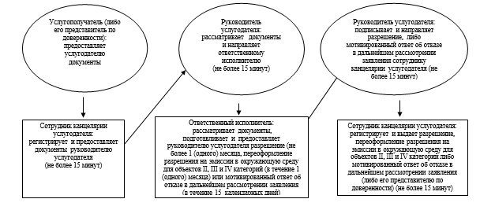
Приложение 2
к регламенту государственной услуги
"Выдача разрешения на эмиссии в
окружающую среду для объектов
II, III и IV категории"
Диаграмма функционального взаимодействия при оказании
государственной услуги через услугодателя
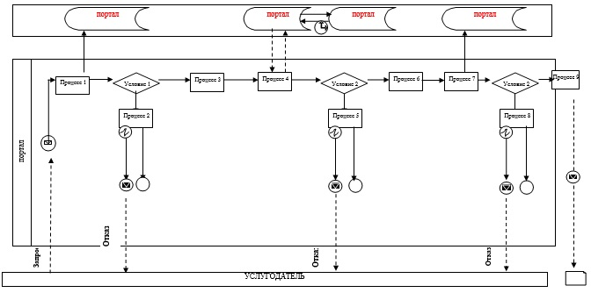
Приложение 3
к регламенту государственной услуги
"Выдача разрешения на эмиссии в
окружающую среду для объектов
II, III и IV категории"
Диаграмма функционального взаимодействия при оказании
государственной услуги через ЦОН
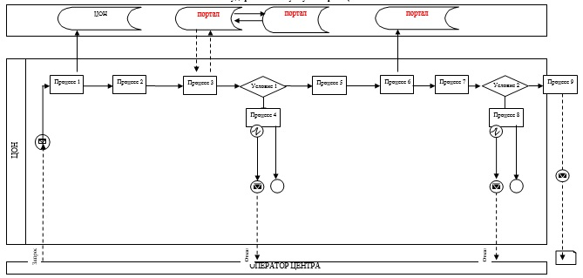
Приложение 4
к регламенту государственной услуги
"Выдача разрешения на эмиссии в
окружающую среду для объектов
II, III и IV категории"
Диаграмма функционального взаимодействия при оказании
государственной услуги через портал
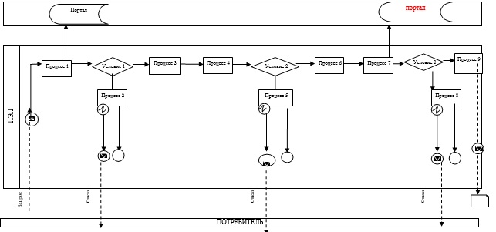
Условные обозначения:
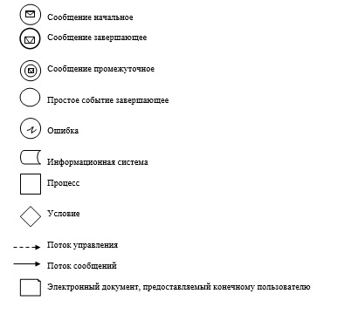
Приложение 5
к регламенту государственной услуги
"Выдача разрешения на эмиссии в
окружающую среду для объектов
II, III и IV категории"
Справочник
бизнес-процессов оказания государственной услуги "Выдача разрешения на эмиссии в окружающую среду для объектов II, III и IV категории"
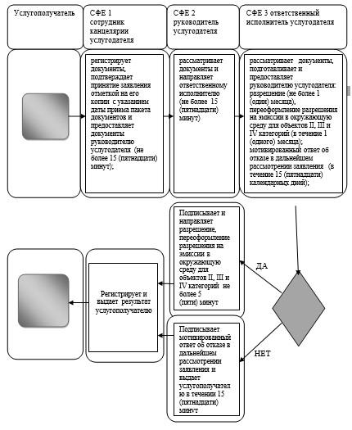
СФЕ – структурно-функциональная единица: взаимодействие структурных подразделений (работников) услугодателя, центра обслуживания населения, веб-портала "электронного правительства";
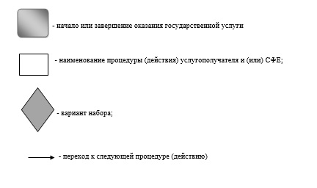
Утвержден
постановлением акимата
Карагандинской области
от 27 августа 2014 года
№ 44/02
Регламент государственной услуги
"Выдача заключений государственной экологической экспертизы для объектов II, III и IV категорий"
1. Общие положения
1. Государственная услуга "Выдача заключений государственной экологической экспертизы для объектов II, III и IV категорий" (далее – государственная услуга) оказывается местным исполнительным органом области (далее – услугодатель).
Прием заявлений и выдача результатов оказания государственной услуги осуществляется через:
1) канцелярию услугодателя;
2) центр обслуживания населения (далее - ЦОН);
3) веб-портал "электронного правительства" www.e.gov.kz (далее - портал).
2. Форма оказания государственной услуги: электронная (частично автоматизированная) и бумажная.
3. Результат оказания государственной услуги – заключение государственной экологической экспертизы для объектов II, III и IV категорий с выводом "согласовывается/не согласовывается", в форме электронного документа удостоверенного электронной цифровой подписью (далее - ЭЦП) уполномоченного должностного лица.
Форма представления результата оказания государственной услуги: бумажная и электронная.
На портале результат оказания государственной услуги направляется в "личный кабинет" в форме электронного документа, подписанного ЭЦП уполномоченного лица услугодателя.
2. Описание порядка действий структурных подразделений (работников) услугодателя в процессе оказания государственной услуги
4. Основанием для начала процедуры (действия) по оказанию государственной услуги при обращении к услугодателю:
является заявление для получения заключения на бумажном носителе по форме согласно приложению 1 стандарта государственной услуги "Выдача заключений государственной экологической экспертизы для объектов II, III и IV категории", утвержденного постановлением Правительства Республики Казахстан от 26 июня 2014 года № 702 "Об утверждении стандартов государственных услуг, оказываемых Министерством окружающей среды и водных ресурсов Республики Казахстан, внесении изменений и дополнений в некоторые решения Правительства Республики Казахстан и признании утратившими силу некоторых решений Правительства Республики Казахстан" (далее - Стандарт);
при обращении в ЦОН или портал: запрос для получения заключения по форме согласно приложению 1 Стандарта в форме электронного документа, удостоверенного ЭЦП работника услугодателя.
5. Содержание каждой процедуры (действия), входящей в состав процесса оказания государственной услуги, длительность их выполнения:
1) услугополучатель (либо его представитель по доверенности) предоставляет услугодателю документы согласно пункта 9 Стандарта;
2) сотрудник канцелярии услугодателя регистрирует документы, подтверждает принятие заявления отметкой на его копии с указанием даты приема пакета документов и предоставляет документы руководителю услугодателя (не более 15 (пятнадцати) минут). Результатом процедуры (действия) по оказанию государственной услуги является регистрация в журнале входящей корреспонденции;
3) руководитель услугодателя рассматривает документы и направляет руководителю отдела услугодателя (не более 15 (пятнадцати) минут). Результатом процедуры (действия) по оказанию государственной услуги является передача документов руководителю отдела услугодателя для работы;
4) руководитель отдела услугодателя рассматривает документы и направляет ответственному исполнителю услугодателя (не более 15 (пятнадцати) минут). Результатом процедуры (действия) по оказанию государственной услуги является передача документов на исполнение;
5) ответственный исполнитель услугодателя рассматривает документы, подготавливает и предоставляет руководителю отдела услугодателя: выдача заключений государственной экологической экспертизы (не более 1 (одного) месяца), выдача повторного заключения государственной экологической экспертизы - не более 10 (десять) рабочих дней; предварительная экспертиза – не более 5 (пять) рабочих дней. Результатом процедуры (действия) является подготовка результата государственной услуги;
6) руководитель отдела услугодателя подписывает и направляет заключение государственной экологической экспертизы для объектов II, III и IV категорий сотруднику канцелярии услугодателя (не более 15 (пятнадцати) минут) либо проверяет результаты предварительной экспертизы (не более 15 (пятнадцати) минут) и направляет мотивированный ответ об отказе в дальнейшем рассмотрении заявления руководителю услугодателя. Результатом процедуры (действия) является проверка результата государственной услуги является проверка выходного документа, подписание, либо перенаправление мотивированного отказа руководителю для подписания;
7) руководитель услугодателя подписывает и направляет мотивированный ответ об отказе в дальнейшем рассмотрении заявления сотруднику канцелярии услугодателя (не более 5 (пяти) минут). Результатом процедуры (действия) по оказанию государственной услуги является подписание документа и направление в канцелярию;
8) сотрудник канцелярии услугодателя регистрирует и выдает заключение государственной экологической экспертизы для объектов II, III и IV категорий либо мотивированный ответ услугодателя об отказе в дальнейшем рассмотрении заявления услугополучателю (либо его представителю по доверенности) (не более 15 (пятнадцати) минут). Результатом процедуры (действия) является выдача результата государственной услуги.
3. Описание порядка взаимодействия структурных подразделений (работников) услугодателя в процессе оказания государственной услуги
6. Перечень структурных подразделений (работников) услугодателя, которые участвуют в процессе оказания государственной услуги:
1) сотрудник канцелярии услугодателя;
2) руководитель услугодателя;
3) руководитель отдела услугодателя;
4) ответственный исполнитель услугодателя.
7. Описание последовательности процедур (действий) между структурными подразделениями (работниками) с указанием длительности каждой процедуры (действия) сопровождается блок-схемой согласно приложению 1 к настоящему регламенту государственной услуги:
1) услугополучатель (либо его представитель по доверенности) предоставляет документы услугодателю;
2) сотрудник канцелярии услугодателя регистрирует документы и предоставляет документы руководителю услугодателя (не более 15 (пятнадцати) минут);
3) руководитель услугодателя рассматривает документы и направляет руководителю отдела услугодателя (не более 15 (пятнадцати) минут);
4) руководитель отдела услугодателя рассматривает документы и направляет ответственному исполнителю услугодателя (не более 15 (пятнадцати) минут);
5) ответственный исполнитель рассматривает документы, подготавливает и предоставляет руководителю отдела услугодателя заключение государственной экологической экспертизы (не более 1 (одного) месяца), повторное заключение государственной экологической экспертизы - не более 10 (десять) рабочих дней; либо мотивированный ответ об отказе в дальнейшем рассмотрении заявления, предварительная экспертиза – не более 5 (пять) рабочих дней;
6) руководитель отдела услугодателя подписывает и направляет заключение сотруднику канцелярии услугодателя (не более 15 (пятнадцати) минут) либо проверяет мотивированный ответ об отказе в дальнейшем рассмотрении заявления (не более 15 (пятнадцати) минут) и предоставляет руководителю услугодателя для подписания;
7) руководитель услугодателя подписывает мотивированный ответ об отказе в дальнейшем рассмотрении заявления и направляет заключение сотруднику канцелярии услугодателя (не более 5 (пяти) минут);
8) сотрудник канцелярии услугодателя регистрирует и выдает заключение государственной экологической экспертизы для объектов II, III и IV категорий либо мотивированный ответ услугодателя об отказе в дальнейшем рассмотрении заявления услугополучателю (либо его представителю по доверенности) (не более 15 (пятнадцати) минут).
4. Описание порядка взаимодействия с центром обслуживания населения и (или) иными услугодателями, а также порядка использования информационных систем в процессе оказания государственной услуги
8. Описание порядка обращения и последовательности процедур (действий) услугополучателя через услугодателя:
1) процесс 1 – ввод сотрудником услугодателя логина и пароля (процесс авторизации) в автоматизированное рабочее место государственной базы данных портала для оказания государственной услуги;
2) условие 1 – проверка в портале подлинности данных о зарегистрированном сотруднике услугодателя через логин и пароль;
3) процесс 2 – формирование в портале сообщения об отказе в авторизации в связи с имеющимися нарушениями в данных сотрудника услугодателя;
4) процесс 3 – выбор сотрудником услугодателя государственной услуги, указанной в настоящем Регламенте, вывод на экран формы запроса для оказания государственной услуги и ввод сотрудником услугодателя данных услугополучателя;
5) процесс 4 – направление запроса через портал данные физических и юридических лиц о данных услугополучателя, а также о данных доверенности представителя услугополучателя;
6) условие 2 – проверка наличия данных услугополучателя в портале;
7) процесс 5 – формирование сообщения о невозможности получения данных в связи с отсутствием данных услугополучателя в портале;
8) процесс 6 – заполнение формы запроса в части отметки о наличии документов в бумажной форме и сканирование сотрудником услугодателя необходимых документов, предоставленных услугополучателем, и прикрепление их к форме запроса;
9) процесс 7 – регистрация запроса и обработка услуги в портале;
10) условие 3 – проверка услугодателем соответствия услугополучателя требованиям и основаниям для выдачи заключения;
11) процесс 8 – формирование сообщения об отказе в запрашиваемой государственной услуге в связи с имеющимися нарушениями в данных услугополучателя в портале;
12) процесс 9 – получение услугополучателем результата государственной услуги (заключения государственной экологической экспертизы для объектов II, III и IV категории) сформированной в портале. Электронный документ формируется с использованием ЭЦП уполномоченного лица услугодателя.
9. Функциональные взаимодействия информационных систем, задействованных при оказании государственной услуги через услугодателя приведены диаграммой согласно приложению 2 к настоящему регламенту государственной услуги.
10. Описание порядка обращения в ЦОН с указанием длительности каждой процедуры (действия):
1) процесс 1 – ввод оператора ЦОН в портале логина и пароля (процесс авторизации) для оказании услуги (в течение 1 минуты);
2) процесс 2 – выбор оператором ЦОН, вывод на экран формы запроса для оказании государственной услуги и ввод оператором ЦОН данных услугополучателя (в течении 2-х минут);
3) процесс 3 – направление запроса через портал о данных услугополучателя;
4) условие 1 – проверка наличия данных услугополучателя в портале, (в течение 1 минуты);
5) процесс 4 – формирование сообщения о невозможности получения данных в связи с отсутствием данных услугополучателя в портале, (в течение 2-х минут);
6) процесс 5 – заполнение оператором ЦОН формы запроса в части отметки о наличии документов в бумажной форме и сканирование документов, представленных услугополучателем, прикрепление их к форме заявки удостоверение посредством ЭЦП заполненной формы (введенных данных) запроса на оказание государственной услуги;
7) процесс 6 – направление электронного документа (запроса услугополучателя) удостоверенного (подписанного) ЭЦП оператора ЦОН через портал (в течении 2-х минут);
8) процесс 7 – регистрация электронного документа в портале,
9) условие 2 – проверка услугодателем соответствия услугополучателя требованиям и основаниям для выдачи заключения;
10) процесс 8 – формирование сообщения об отказе в запрашиваемой государственной услуге в связи с имеющимися нарушениями в данных услугополучателя в портале.
11) процесс 9 – получение услугополучателя через оператора ЦОН результата услуги (заключение государственной экологической экспертизы для объектов II, III и IV категории) сформированной в портале.
11. Функциональные взаимодействия информационных систем, задействованных при оказании государственной услуги через ЦОН приведены диаграммой согласно приложению 3 к настоящему регламенту государственной услуги.
Работник ЦОН получает письменное согласие услугополучателя (либо его представителя по доверенности) на использование сведений, составляющих охраняемую законом тайну, содержащихся в информационных системах, при оказании государственных услуг, если иное не предусмотрено законами Республики Казахстан.
В случае представления услугополучателем неполного пакета документов, согласно перечню, предусмотренным Стандартом, работник ЦОНа отказывает в приеме заявления и выдает расписку по форме согласно приложению 2 Стандарта.
12. Описание порядка обращения и последовательности процедур (действий) услугодателя и услугополучателя при оказании государственной услуги через портал:
1) услугополучатель осуществляет регистрацию на портале с помощью своего регистрационного свидетельства ЭЦП, которое храниться в интернет-браузере компьютера услугополучателя (осуществляется для незарегистрированных услугополучателей на портале) индивидуального идентификационного номера (далее - ИИН) и бизнес идентификационного номера (далее - БИН);
2) процесс 1 – прикрепление в интернет-браузер компьютера услугополучателя регистрационного свидетельства ЭЦП, процесс ввода услугополучателем пароля (процесс авторизации) на портале для получения государственной услуги;
3) условие 1 – проверка на портале подлинности данных о зарегистрированном услугополучателе через логин (ИИН/БИН) и пароль;
4) процесс 2 – формирование порталом сообщения об отказе в авторизации в связи с имеющимися нарушениями в данных услугополучателя;
5) процесс 3 – выбор услугополучателем государственной услуги, указанной в настоящем Регламенте, вывод на экран формы запроса для оказания государственной услуги и заполнение услугополучателем формы (ввод данных) с учетом ее структуры и форматных требований, прикреплением к форме запроса необходимых документов в электронном виде;
6) процесс 4 – выбор услугополучателем регистрационного свидетельства ЭЦП для удостоверения подписания запроса;
7) условие 2 – проверка на портале срока действия регистрационного свидетельства ЭЦП и отсутствия в списке отозванных (аннулированных) регистрационных свидетельств, а также соответствия идентификационных данных между ИИН/БИН указанным в запросе, и ИИН/БИН указанным в регистрационном свидетельстве ЭЦП);
8) процесс 5 – формирование сообщения об отказе в запрашиваемой государственной услуге в связи с не подтверждением подлинности ЭЦП получателя;
9) процесс 6 – удостоверение (подписание) посредством ЭЦП услугополучателя заполненной формы (введенных данных) запроса на оказание государственной услуги;
10) процесс 7 – регистрация электронного документа (запроса услугополучателя) в портале и обработка запроса в портале;
11) условие 3 – проверка услугодателем соответствия услугополучателя квалификационным требованиям и основаниям для выдачи заключения;
12) процесс 8 – формирование сообщения об отказе в запрашиваемой услуге в связи с имеющимися нарушениями в данных услугополучателя в портале
13) процесс 9 – получение услугополучателем результата государственной услуги (заключения государственной экологической экспертизы для объектов II, III и IV категории), сформированной в портале. Результат оказания государственной услуги направляется услугополучателю в "личный кабинет" в форме электронного документа, удостоверенного ЭЦП уполномоченного лица услугодателя.
13. Функциональные взаимодействия информационных систем, задействованных при оказании государственной услуги через портал приведены диаграммой согласно приложению 4 к настоящему регламенту государственной услуги.
14. Подробное описание последовательности процедур (действий), взаимодействий структурных подразделений (работников) услугодателя в процессе оказания государственной услуги отражается в справочнике бизнес-процессов оказания государственной услуги согласно приложению 5 к настоящему регламенту государственной услуги.
Справочник бизнес-процессов оказания государственной услуги размещается интернет – ресурсе услугодателя.
Приложение 1
к регламенту государственной услуги
"Выдача заключений государственной
экологической экспертизы для
объектов II, III и IV категории"
Блок – схема
описания последовательности процедур (действий), между структурными подразделениями (работниками) с указанием длительности каждой процедуры (действия)
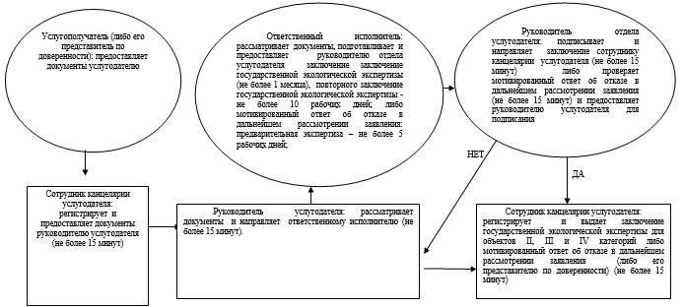
Приложение 2
к регламенту государственной услуги
"Выдача заключений государственной
экологической экспертизы для
объектов II, III и IV категории"
Диаграмма функционального взаимодействия при оказании
государственной услуги через услугодателя
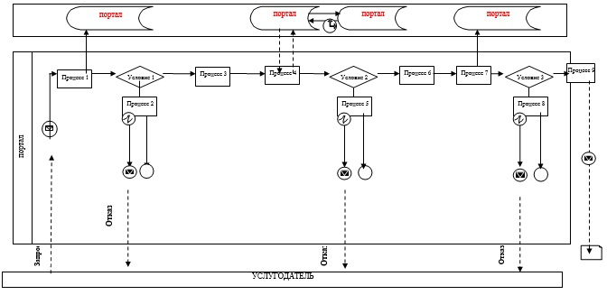
Приложение 3
к регламенту государственной услуги
"Выдача заключений государственной
экологической экспертизы для
объектов II, III и IV категории"
Диаграмма функционального взаимодействия при оказании
государственной услуги через ЦОН
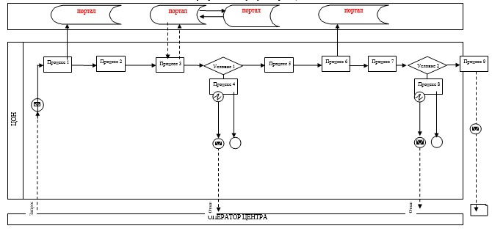
Приложение 4
к регламенту государственной услуги
"Выдача заключений государственной
экологической экспертизы для
объектов II, III и IV категории"
Диаграмма функционального взаимодействия при оказании государственной услуги через портал
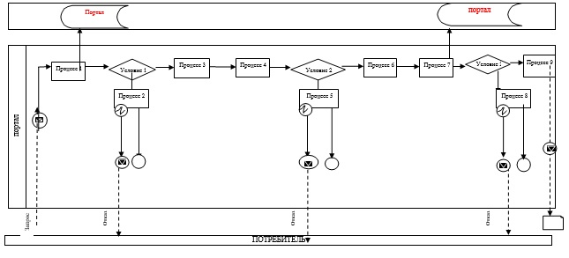
Условные обозначения:
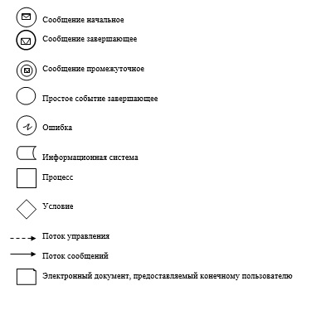
Приложение 5
к регламенту государственной услуги
"Выдача заключений государственной
экологической экспертизы для
объектов II, III и IV категории"
Справочник
бизнес-процессов оказания государственной услуги
"Выдача заключений государственной экологической экспертизы для объектов II, III и IV категории"
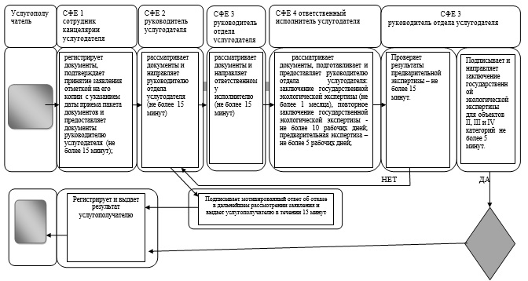
СФЕ – структурно-функциональная единица: взаимодействие структурных подразделений (работников) услугодателя, центра обслуживания населения, веб-портала "электронного правительства";
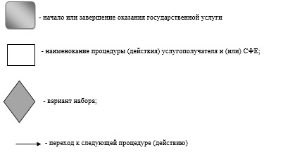
Утвержден
постановлением акимата
Карагандинской области
от 27 августа 2014 года
№ 44/02
Регламент государственной услуги
"Принятие местными исполнительными органами области решения по закреплению охотничьих угодий и рыбохозяйственных водоемов и (или) участков за пользователями животным миром и установлению сервитутов для нужд охотничьего и рыбного хозяйства"
1. Общие положения
1. Государственная услуга "Принятие местными исполнительными органами области решения по закреплению охотничьих угодий и рыбохозяйственных водоемов и (или) участков за пользователями животным миром и установлению сервитутов для нужд охотничьего и рыбного хозяйства" (далее – государственная услуга) оказывается местным исполнительным органом (далее – услугодатель).
2. Форма оказания государственной услуги: бумажная.
3. Результат оказания государственной услуги – постановление акимата области по закреплению охотничьих угодий и рыбохозяйственных водоемов и (или) участков за пользователями животным миром и установлению сервитутов для нужд охотничьего и рыбного хозяйства (далее – Постановление) на бумажном носителе.
Прием заявлений и выдача результатов оказания государственной услуги осуществляются через канцелярию услугодателя.
2. Описание порядка действий структурных подразделений (работников) услугодателя в процессе оказания государственной услуги
4. Основанием для начала процедуры (действия) по оказанию государственной услуги является получение услугодателем заявления и необходимых документов от услугополучателя (либо его представителя по доверенности) в соответствии пунктом 9 Стандарта государственной услуги "Принятие местными исполнительными органами области решения позакреплению охотничьих угодий и рыбохозяйственных водоемови(или) участков за пользователями животным миром и установлению сервитутов для нужд охотничьего и рыбного хозяйства", утвержденного постановлением Правительства Республики Казахстан от 26 июня 2014 года № 702 "Об утверждении стандартов государственных услуг, оказываемых Министерством окружающей среды и водных ресурсов Республики Казахстан, внесении изменений и дополнений в некоторые решения Правительства Республики Казахстан и признании утратившими силу некоторых решений Правительства Республики Казахстан" (далее – Стандарт).
5. Содержание каждой процедуры (действия), входящей в состав процесса оказания государственной услуги, длительность его выполнения:
1) действие 1 - прием и регистрация документов, поданных услугополучателем (либо его представителем по доверенности) согласно пункту 9 Стандарта сотрудникам канцелярии услугодателя и выдача услугополучателю расписки. Длительность выполнения – не более 30 минут. Результатом процедуры (действия) по оказанию государственной услуги является прием и регистрация документов;
2) действие - 2 рассмотрение документов руководителем услугодателя и наложение резолюции руководителем услугодателя, передача документов руководителю отдела услугодателя. Длительность выполнения – не более 3 (трех) часов. Результатом процедуры (действия) по оказанию государственной услуги является рассмотрение документов руководителем услугодателя и наложение резолюции руководителем услугодателя;
3) действие 3 - ознакомление и наложение резолюции руководителем отдела услугодателя, передача документа ответственному исполнителю отдела услугодателя. Длительность выполнения – не более 3 (трех) часов. Результатом процедуры (действия) по оказанию государственной услуги является ознакомление и наложение резолюции руководителем отдела услугодателя;
4) действие 4 – рассмотрение ответственным исполнителем отдела услугодателя пакета документов на полноту и уведомление услугополучателя в случае нехватки какого – либо документа. Длительность выполнения – в течение 3 (трех) рабочих дней. Результатом процедуры (действия) по оказанию государственной услуги является рассмотрение ответственным исполнителем отдела услугодателя пакета документов на полноту и уведомление услугополучателя в случае нехватки какого – либо документа;
5) действие 5 - подготовка проекта Постановления ответственным исполнителем отдела услугодателя. Длительность выполнения – в течение 5 (пяти) рабочих дней. Результатом процедуры (действия) по оказанию государственной услуги является подготовка проекта Постановления;
6) действие 6 – подписание Постановления членами коллегии услугодателя. Длительность выполнения - в течение 4 (четырех) рабочих дней. Результат процедуры (действия) по оказанию государственной услуги является подписание Постановления членами коллегии услугодателя;
7) действие 7 - подписание Постановления руководителем услугодателя. Длительность выполнения – в течение 2 (двух) рабочих дней. Результатом процедуры (действия) по оказанию государственной услуги является подписание Постановления руководителем услугодателя;
8) действие 8 - выдача Постановления сотрудником канцелярии услугодателя услугополучателю. Длительность выполнения – не более 30 минут. Результатом процедуры (действия) по оказанию государственной услуги является выдача Постановления услугополучателю.
Последовательность процедур отражается в справочнике бизнес-процессов оказания государственных услуг согласно приложению 1 к настоящему Регламенту.
3. Описание порядка взаимодействия структурных подразделений
(работников) услугодателя, в процессе оказания государственной
услуги
6. Перечень структурных подразделений (работников) услугодателя, которые участвуют в процессе оказания государственной услуги:
1) сотрудник канцелярии услугодателя;
2) руководитель услугодателя;
3) руководитель отдела услугодателя;
4) ответственный исполнитель отдела услугодателя;
5) члены коллегии услугодателя;
7. Описание последовательности процедур (действий) между структурными подразделениями (работниками) с указанием длительности каждой процедуры (действия):
1) прием и регистрация документов, поданных услугополучателем (либо его представителем по доверенности) согласно пункту 9 Стандарта. Длительность выполнения – не более 30 минут;
2) рассмотрение документов и наложение резолюции руководителем услугодателя, передача документов руководителю отдела услугодателя. Длительность выполнения – не более 3 (трех) часов;
3) ознакомление и наложение резолюции руководителем отдела услугодателя, передача документа ответственному исполнителю отдела услугодателя. Длительность выполнения – не более 3 (трех) часов;
4) рассмотрение ответственным исполнителем отдела услугодателя пакета документов на полноту и уведомление услугополучателя в случае нехватки какого – либо документа. Длительность выполнения – в течение 3 (трех) рабочих дней;
5) подготовка проекта Постановления ответственным исполнителем отдела услугодателя. Длительность выполнения – в течение 5 (пяти) рабочих дней;
6) подписание Постановления членами коллегии услугодателя. Длительность выполнения - в течение 4 (четырех) рабочих дней;
7) подписание Постановления руководителем услугодателя. Длительность выполнения – в течение 2 (двух) рабочих дней.
8) выдача Постановления услугодателем услугополучателю. Длительность выполнения – не более 30 минут.
Описание последовательности процедур (действий) указано в блок - схеме прохождения каждого действия (процедур), согласно приложению 2 к настоящему Регламенту.
Приложение 1
к регламенту государственной
услуги "Принятие местными
исполнительными органами области
решения по закреплению охотничьих
угодий и рыбохозяйственных водоемов
и (или) участков за пользователями
животным миром и установлению
сервитутов для нужд охотничьего
и рыбного хозяйства"
Справочник
бизнес-процессов оказания государственной услуги
"Принятие местными исполнительными органами области решения по закреплению охотничьих угодий и рыбохозяйственных водоемов и (или) участков за пользователями животным миром и установлению сервитутов для нужд охотничьего и рыбного хозяйства"
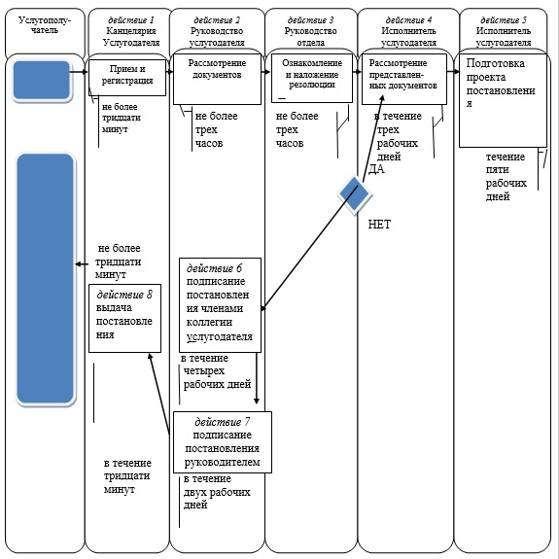
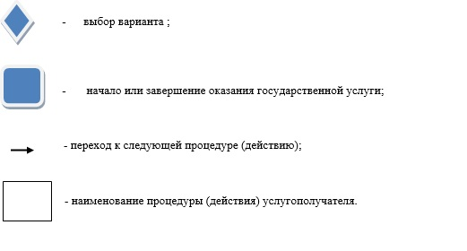
Приложение 2
к регламенту государственной
услуги "Принятие местными
исполнительными органами области
решения по закреплению охотничьих
угодий и рыбохозяйственных водоемов
и (или) участков за пользователями
животным миром и установлению
сервитутов для нужд охотничьего
и рыбного хозяйства"
Блок-схема
описание последовательности процедур (действий) при прохождения
каждого действия (процедур)
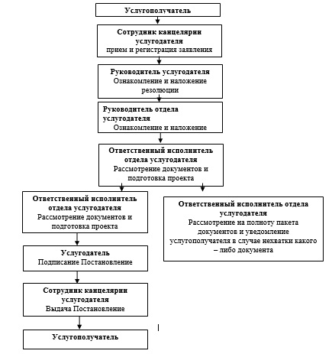

© 2012. РГП на ПХВ «Институт законодательства и правовой информации Республики Казахстан» Министерства юстиции Республики Казахстан

